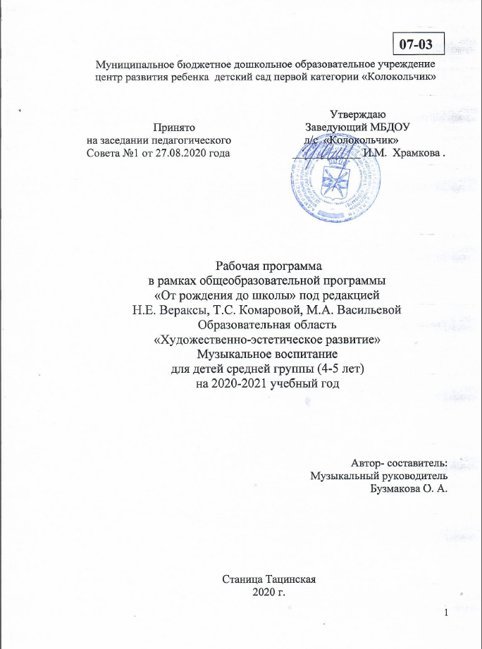

СОДЕРЖАНИЕ

I | ЦЕЛЕВОЙ РАЗДЕЛ | 3
1.1. | Пояснительная записка. Цель. | 3
1.2 | Задачи | 3
1.3 | Принципы | 4
1.4 | Нормативно- правовая база | 4
1.5. | Возрастные и индивидуальные особенности детей | 5
1.6. | Планируемые результаты | 6
I I | СОДЕРЖАТЕЛЬНЫЙ РАЗДЕЛ | 7
2.1 | Описание особенностей образовательной деятельности с детьми группы по музыкальному воспитанию | 7
2.2 | Особенности сотрудничества с семьями воспитанников (перспективный план взаимодействия с родителями) | 11
III | ОРГАНИЗАЦИОННЫЙ РАЗДЕЛ | 13
3.1 | Учебный план | 13
3.2 | Расписание занятий | 13
3.3 | Социальный паспорт группы | 13
3.4 | Традиции | 14
3.5 | Предметно-развивающая среда | 14
3.6 | Программно-методическое обеспечение | 14

I ЦЕЛЕВОЙ РАЗДЕЛ

1.1 ПОЯСНИТЕЛЬНАЯ ЗАПИСКА. ЦЕЛЬ.

Цель рабочей программы:
развитие музыкальности детей, способности эмоционально воспринимать музыку через решение следующих задач:

1.2 ЗАДАЧИ

Слушание
- Продолжать развивать у детей интерес к музыке, желание слушать ее. Закреплять знания о жанрах в музыке (песня, танец, марш).
- Обогащать музыкальные впечатления, способствовать дальнейшему развитию основ музыкальной культуры, осознанного отношения к музыке. Формировать навыки культуры слушания музыки (не отвлекаться, слушать произведение до конца). Развивать умение чувствовать характер музыки, узнавать знакомые произведения, высказывать свои впечатления о прослушанном. Формировать умение замечать выразительные средства
- музыкального произведения (тихо, громко, медленно, быстро). Развивать способность различать звуки по высоте (высокий, низкий в пределах сексты, септимы).
Пение
- Формировать навыки выразительного пения, умение петь протяжно, подвижно, согласованно (в пределах ре — си первой октавы).
- Развивать умение брать дыхание между короткими музыкальными фразами.
- Побуждать петь мелодию чисто, смягчать концы фраз, четко произносить слова, петь выразительно, точно передавая характер музыки.
- Развивать навыки пения с инструментальным сопровождением и без него (с помощью воспитателя).
Песенное творчество
- Побуждать детей самостоятельно сочинять мелодию колыбельной песни, отвечать на музыкальные вопросы («Как тебя зовут?», «Что ты хочешь-кошечка?», «Где ты?»), формировать умение импровизировать мелодии на заданный текст.
Музыкально-ритмические движения
- Продолжать формировать у детей навык ритмичного движения в соответствии с характером музыки, самостоятельно менять движения в соответствии с двух- и трехчастной формой музыки. Совершенствовать танцевальные движения: прямой галоп, пружинка, кружение по одному и в парах. Формировать умение двигаться в парах по кругу в танцах и
- хороводах, ставить ногу на носок и на пятку, ритмично хлопать в ладоши, выполнять простейшие перестроения (из круга врассыпную и обратно), подскоки. Продолжать совершенствовать навыки основных движений (ходьба «торжественная», спокойная, «таинственная»; бег легкий и стремительный).
Развитие танцевально-игрового творчества
- Способствовать развитию эмоционально-образного исполнения музыкально-игровых упражнений (кружатся листочки, падают снежинки) и сценок, используя мимику и пантомиму (зайка веселый и грустный, хитрая лисичка, сердитый волк и т.д.). Развивать умение инсценировать песни и ставить небольшие музыкальные спектакли.
Игра на детских музыкальных инструментах
- Формировать умение подыгрывать простейшие мелодии на деревянных ложках, погремушках, барабане, металлофоне.

1.3 ПРИНЦИПЫ

Первый принцип — связи музыки с ведущими интересами детей, с их жизнью.Музыкальные занятия строятся по тематическим блокам, доступным и интересным детям того или иного возраста. Каждый из блоков конкретизируется в одной или нескольких темах.
Второй принцип — сочетания в музыкальном репертуаре высокохудожественной народной, классической и современной музыки. В данной программе в систему репертуара, значительно более широкую, чем в традиционной программе, включены произведения Вивальди, Моцарта, Гайдна, Сен-Санса, Мусоргского, Свиридова, Шнитке, Денисова.
Третий принцип - «горизонтального движения» музыкального репертуара. Одно и то же музыкальное произведение проходит, как правило, не в одном, а в нескольких видах музыкальной деятельности. Такое построение способствует более глубокому освоению и запоминанию музыки, помогает преодолеть разорванность музыкальных занятий, включающих большое количество никак не связанных между собой музыкальных произведений, по поверхности которых «скользит» сознание ребенка.
Четвертый принцип — импровизации. Он касается работы и детей, и взрослых. С самого начала у всех участников педагогического процесса создается «установка на творчество», музыкальную импровизацию во всех видах деятельности.

1.4 НОРМАТИВНО-ПРАВОВАЯ БАЗА

Рабочая программа по художественно-эстетическому развитию раздел «Музыка» разработана в соответствии с:
- Законом РФ ФЗ-№273 «Об образовании в Российской Федерации» от 29.12.2012г.;
- Концепцией дошкольного воспитания;
- Приказом Министерства образования и науки Российской Федерации от 17 октября 2013 г. N 1155 г. Москва "Об утверждении федерального государственного образовательного стандарта дошкольного образования";
- Постановлением Главного государственного санитарного врача Российской Федерации от 15 мая 2013 г. N 26 г. Москва "Об утверждении СанПиН 2.4.1.3049-13 "Санитарно -эпидемиологические требования к устройству, содержанию и организации режима работы дошкольных образовательных организаций";
- Основной образовательной программой МБДОУ Тацинского д/с «Колокольчик».

1.5 ВОЗРАСТНЫЕ И ИНДИВИДУАЛЬНЫЕ ОСОБЕННОСТИ ДЕТЕЙ

Возрастные особенности психического развития детей средней группы (от четырех до пяти лет): ведущая потребность - потребность в общении, развивается познавательная активность. Развивается наглядно–образное мышление, игровая деятельность (коллективная со сверстниками, ролевой диалог, игровая ситуация). Отношения со взрослыми носят внеситуативно-деловой характер, взрослый выступает как источник информации. Отношение со сверстниками ситуативно–деловое: сверстник интересен как партнер по сюжетной игре.
Эмоции более ровные: ребенок старается контролировать себя; появляются элементы эмоциональной отзывчивости. Способ познания - вопросы, рассказы взрослого, экспериментирование. Объект познания: предметы и явления непосредственно не воспринимаемые. Развивается восприятие сенсорных эталонов, свойств предметов. Внимание зависит от интереса ребёнка, развиваются устойчивость и возможность произвольного
переключения. Удерживает внимание 10 – 15 мин. Объем внимания 4 – 5 предметов. Память кратковременная; эпизодическое запоминание зависит от вида деятельности. Объем памяти 4 – 5 предметов из 5, 2- 3 действия. Мышление наглядно–образное. Воображение репродуктивное,
появление элементов творческого воображения. Условия успешности - хорошо развитая речь.
Новообразования возраста - контролирующая функция речи: речь способствует организации собственной деятельности; развитие способности выстраивать элементарные умозаключения; появление элементов сюжетно-ролевой игры.

1.6 ПЛАНИРУЕМЫЕ РЕЗУЛЬТАТЫ

К концу года дети могут:
• Внимательно слушать музыкальное произведение, чувствовать его характер; выражать свои чувства словами, рисунком, движением;
• Узнавать песни по мелодии;
• Различать звуки по высоте (в пределах сексты - септимы);
• Петь протяжно, четко произносить слова; вместе начинать и заканчивать пение;
• Выполнять движения, отвечающие характеру музыки, самостоятельно меняя их в соответствии с двухчастной формой музыкального произведения; танцевальные движения:
пружинка, подскоки, движение парами по кругу, кружение по одному и в парах; движения с предметами (с куклами, игрушками, ленточками);
• Инсценировать (совместно с воспитателем) песни, хороводы;
• Играть на металлофоне простейшие мелодии на одном звуке.

II СОДЕРЖАТЕЛЬНЫЙ РАЗДЕЛ

2.1. Описание особенностей образовательной деятельности с детьми группы по музыкальному воспитанию.

«Программа развития музыкальности у детей среднего дошкольного возраста ( 5 год жизни) » - программа «Гармония» Тарасова К.В.

Формы проведения занятий:
- Занятие: традиционное, комплексное, интегрированное, доминантное
- Рассматривание и обсуждение музыкальных произведений, предметных и сюжетных картинок, иллюстраций к знакомым сказкам и произведений искусства, обсуждение средств выразительности.
- Беседы
- Развлечения, праздники
Условия реализации программы:
- Специальным образом, созданная предметно-пространственная среда в музыкальном зале, организованная в виде разграниченных зон (центров), оснащенная развивающими материалами;
- проведение контрольно-диагностических занятий -1 раз в конце каждого квартала;
- проведение занятий сопровождается использованием интерактивной доски;
- совместная деятельность музыкального руководителя с детьми;
- самостоятельная деятельность детей;
- конструктивное взаимодействие с семьей.

Учебно- тематическое планирование

Дата | Формы работы | Региональ  ный компо  нент | Использование ИКТ | Объем в часах
 | Тема 2 «Воспоминания о лете»  1 занятие  2 занятие  3 занятие  4 занятие  5 занятие  6 занятие  7 занятие  8 занятие  9 занятие  Тема 2 «Осеннее настроение»  1 занятие  2 занятие  3 занятие  4 занятие  5 занятие  6 занятие  7 занятие  8 занятие Контрольно-диагностическое  Тема 3 «Любимые игрушки девочек и мальчиков»  1 занятие  2 занятие  3 занятие  4 занятие  5 занятие  6 занятие  7 занятие  Тема 4 «Скоро Новый год»  1 занятие  2 занятие  3 занятие  4 занятие  5 занятие  6 занятие  7 занятие  8 занятие  Тема 5 «Веселая зима»  1 занятие  2 занятие  3 занятие  4 занятие  5 занятие  6 занятие  7 занятие Контрольно-диагностическое  Тема 6 «Моя семья и я сам»  1 занятие  2 занятие  3 занятие  4 занятие  5 занятие  6 занятие  7 занятие  8 занятие  Тема 7 «Кто с нами рядом живет?»  1 занятие  2 занятие  3 занятие  4 занятие  5 занятие  6 занятие  7 занятие  8занятие  Тема 8 «Приди, весна!»  1 занятие  2 занятие  3 занятие  4 занятие  5 занятие  6 занятие  7 занятие  8 занятие Контрольно-диагностическое  Тема 9 «Как рождается музыка?»  1 занятие  2 занятие  3 занятие  4 занятие  5 занятие  6 занятие  7 занятие | «Жниво»  «Золотая осень»  «Прием в казача  та»  «Донские частуш  ки»  «Рождество на Дону»  «Едут едут наши сани с ледяной горы»  «Пойду ль я, выйду ль я»  «А я по лугу»  «Я на горку шла» | Презента  ция  «Музыкаль  ные звуки»  Презента  ция  «Определи музыкаль  ный инструмент»  Презентация к фольклорному празднику  «Покров день»  Музыкальная сказка  «Колоколь  чик»  Игра «Угадай-ка»  Презентация  «Топ сапожок»  Презентация  «Зима в картинках художников»  Презентация  «В мире животных»  Презентация  «Вся Россия просится в песню»  Презентация  «Музыкаль  ные загадки»  Презентация  «Утро»  Презентация  «Музыкаль  ный сказочник»  Презентация  «Война в рисунках детей» | 9 часов  8 часов  7 часов  8 часов  7 часов  8 часов  8 часов  8 часов  7 часов
итого |  |  |  | 70 часов

2.2 ОСОБЕННОСТИ СОТРУДНИЧЕСТВА С СЕМЬЯМИ ВОСПИТАННИКОВ

План работы с родителями воспитанников
на 2020-2021 учебный год
Цель: Формирование активной творческой деятельности, с учетом индивидуальных и психических особенностей родителей и детей.

Задачи:- вовлекать родителей в процесс развития детей в различных видах музыкальной деятельности.
- знакомить родителей с работой, проводимой в образовательной деятельности «Музыка»
-развивать совместное музыкальное творчество в семье.

Месяц | Формы работы | Темы
Сентябрь | - Консультация, встреча с родителями вновь прибывших детей.  - Посещение занятий, развлечение для детей и родителей “День знаний”. | «Музыка как средство воспитания».
Октябрь | 1.Индивидуальные беседы  2.Участие родителей в подготовке и проведении развлечения | “По результатам диагностики музыкального развития дошкольников на начало учебного года”  “Осень в гости к нам пришла”
Ноябрь | 1.Беседы | “Родителям о склонностях, способностях детей”  «Музыкальное воспитание детей в условиях семьи»
Декабрь | Работа мастерской Снегурочки.  Изготовление декораций, костюмов к Новогодним праздникам.  Изготовление буклетов «Правила поведения во время проведения утренника» | “В гости елка к нам пришла”
Январь | Родительское собрание | “Давайте поговорим о музыке всерьез”
Февраль | 1. Консультация  2. Родительское собрание в средне – старшей группе  3.Развлечение | “Развитие творческой деятельности на основе русского фольклора»  «Как развить музыкальные способности детей дошкольного возраста»  “День защитников Отечества
Март | Изготовление декораций, костюмов к весенним праздникам.  Изготовление буклетов «Правила поведения во время проведения утренника» | Праздничные утренники во всех возрастных группах, посвященные 8 марта
Апрель | 1. Групповые родительские собрания по результатам работы за год во всех группах с показом музыкального занятия.  2.День смеха | “Хохотунчики”
Май | Консультация | «Задачи музыкального воспитания в семье и в ДОУ »

III ОРГАНИЗАЦИОННЫЙ РАЗДЕЛ

3.1 Учебный план

Организация образовательного процесса предполагает проведение
музыкальных занятий 2 раза в неделю в каждой возрастной группе соответственно требованиям СанПиН - 2.4.1.3049-13.

Объем учебной нагрузки:
Группа | Возраст | Длительность занятия  (минут)
Средняя | 4 - 5 лет | 20

3.2 Расписание занятий средней группы

Дни недели | Средняя группа
Понедельник
Вторник
Среда
Четверг
Пятница

3.3 Социальный паспорт группы

№ п/п | Имя, фамилия | Дата рождения
1
2
3
4
5
6
7
8
9
10
11
12
13
14
15
16
17
18
19
20
21
22
23

3.4 Традиции

Традиции | Время проведения
Осенние праздники | октябрь
Принятие в казачата | октябрь
Зимние праздники | декабрь
Мамин праздник | март
Казачий фестиваль | март
Весенние праздники | апрель

  - Предметно-развивающая среда
- Шумовые инструменты – бубны, ложки, трещетки, стиральные доски, стукалки, погремушки из бросового материала, рогатины, металлофоны, ксилофоны.
- Подборка тематических презентаций для занятий.
- Подборка аудиозаписей для проведения занятий.

  - Программно- методическое обеспечение

- От рождения до школы. Примерная основная общеобразовательная программа дошкольного образования / под ред. Н. Е. Вераксы, Т. С. Комаровой, М. А. Васильевой. - М.: 2015.
- Музыкальное воспитание в детском саду Средняя группа Москва Мозаика –Синтез,2017

